Casse-briques

Manuel de jeu

Broquet Rayan

DIVTEC - EMT

Table des matières

Installation 2

Dossier 2

Découverte du jeu 2

Le menu du jeu 2

Comment jouer ? 2

Touches 2

But du jeu 2

L’interface du jeu 3

Mode pause 3

# Installation

## Dossier

Pour pouvoir utiliser et jouer au casse-briques, il faut vous ouvrir le dossier casse-briques.

Il suffit ensuite d’ouvrir l’exécutable nommé ***casse-briques.exe***.

# Découverte du jeu

## Le menu du jeu

Si l’installation s’est bien déroulée, vous devriez directement arriver sur le menu lors du lancement de l’exécutable fait à l’étape au-dessus.

Un bouton recommencer apparaîtra entre le bouton **Jouer** et **Quitter** si vous pressez la touche **ESC** pendant votre partie.

# Comment jouer ?

## Touches

Pour jouer au casse-briques vous pouvez sois y jouer avec les flèches gauche et droite du clavier ou avec le déplacement de la souris. Pour lancer la balle il vous suffit d’appuyer sur espace ou le clic gauche sur la souris.

## But du jeu

Le but est de détruire tous les blocs qui sont sur l’écran sans perdre toutes vos vies. Si vous n’avez plus de vies, la partie est terminée et vous avez perdu, en revanche, si vous avez détruit tous les blocs et qu’il vous reste une ou plusieurs vie(s), vous gagnez la partie !

## L’interface du jeu

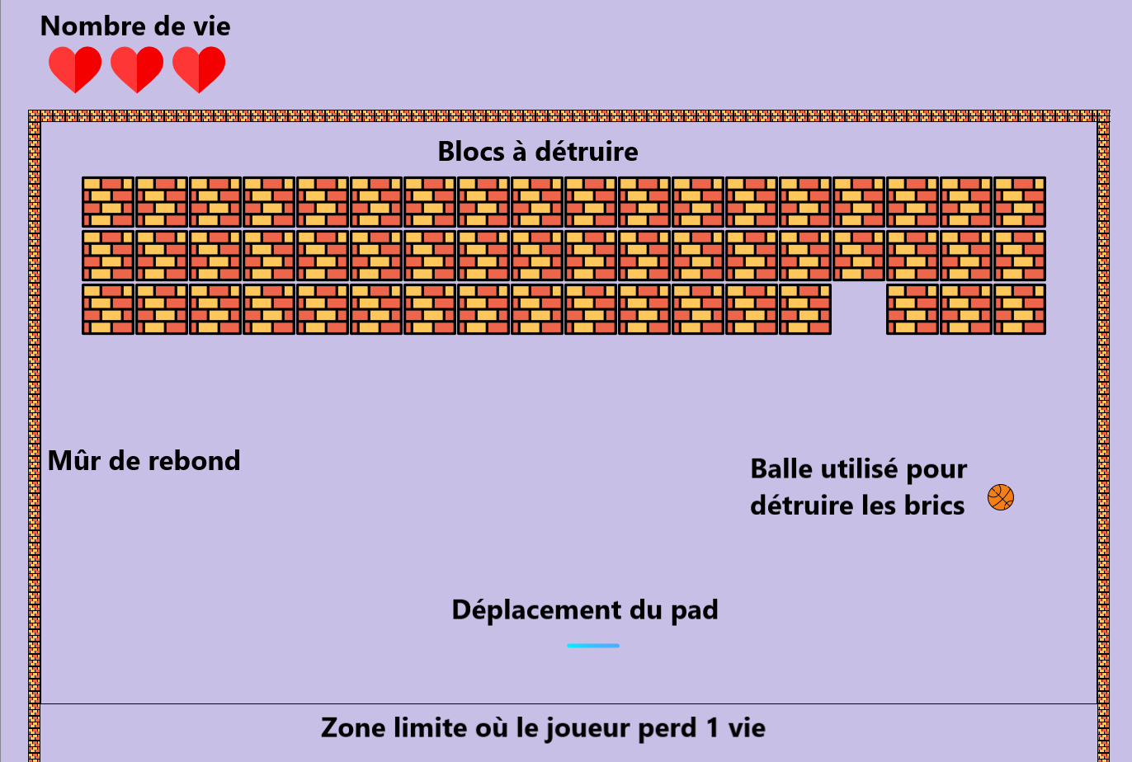

Voici l’interface du jeu, vous commencez la partie avec 3 vies. Détruisez tous les blocs pour remporter la partie. Si vous échouez, vous pouvez toujours recommencer la partie au menu en appuyant la touche **ESC.**

## Mode pause

Vous pouvez appuyer sur **ESC** pour faire pause. Vous pouvez aussi recommencer ou quitter la partie via le menu du jeu.